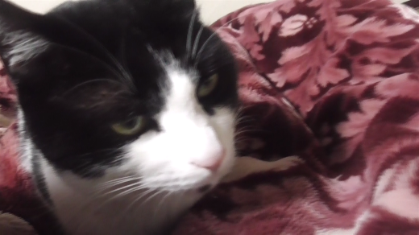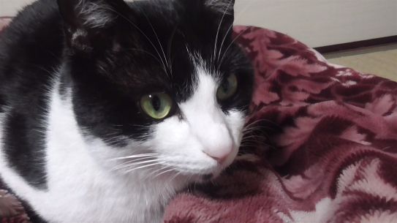
旧年中は大変お世話になりました。
今年もよろしくお願いします。
令和3年 元旦
山口 道弘 山口 雅旭
〒721-0942 広島県福山市引野町458

